ΕΛΛΗΝΙΚΗ ΔΗΜΟΚΡΑΤΙΑ  7^{η} ΥΓΕΙΟΝΟΜΙΚΗ ΠΕΡΙΦΕΡΕΙΑ ΚΡΗΤΗΣ  ΓΕΝΙΚΟ ΝΟΣΟΚΟΜΕΙΟ ΧΑΝΙΩΝ  «Ο ΑΓΙΟΣ ΓΕΩΡΓΙΟΣ» | Χανιά :06-06-2022
Γραφείο: Διοικητή  Ταχ.Δ/νση: Μουρνιές Τ.Κ.73300  Τηλέφωνο: 2821342345-347 | ΠΡΟΣ:  Μ.Μ.Ε.

ΔΕΛΤΙΟ ΤΥΠΟΥ
Το Γ.Ν. Χανίων στα είκοσι καλύτερα νοσοκομεία της χώρας ως προς τις μονάδες αίματος που συνέλεξε το 2022.

Μία σημαντική διάκριση απέσπασε πρόσφατα το Γ.Ν. Χανίων «Ο Άγιος Γεώργιος» καθώς –σύμφωνα με στοιχεία του Εθνικού Κέντρου Αιμοδοσίας (ΕΚΕΑ)- κατατάχθηκε μέσα στα είκοσι καλύτερα νοσοκομεία με κριτήριο τον αριθμό των μονάδων αίματος που συνέλεξαν το έτος 2022.
Η Νοσοκομειακή Υπηρεσία Αιμοδοσίας (Ν.Υ.Α.) του νοσοκομείου Χανίων κατατάχθηκε στην 20^{η} θέση, όμως η επίδοση αυτή λαμβάνει ιδιαίτερη σημασία αν συγκριθεί με τον πληθυσμό του νομού Χανίων σε σχέση με τον πληθυσμό που εξυπηρετούν τα νοσοκομεία που βρίσκονται μέσα στην εικοσάδα, τα οποία είναι νοσοκομεία των Αθηνών, της Θεσσαλονίκης, της Πάτρας, της Λάρισας και του Βόλου.
Ο σχετικός πίνακας κατάταξης που δημοσιοποίησε το ΕΚΕΑ, έχει ως εξής:
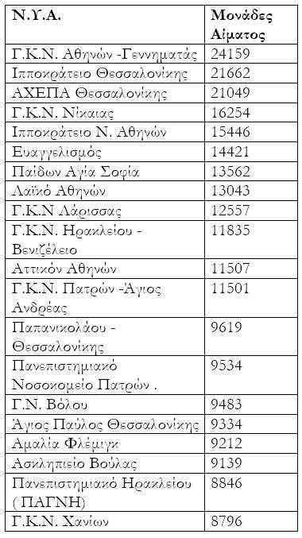

Η Διοίκηση του Γ.Ν. Χανίων συγχαίρει την Διεύθυνση, τους ιατρούς και το νοσηλευτικό προσωπικό της Νοσοκομειακής Υπηρεσίας Αιμοδοσίας για τον υψηλό επαγγελματισμό, το αίσθημα ευθύνης και τον ζήλο τους που έφερε αυτή την σημαντική διάκριση.
Κυρίως όμως πρέπει να συγχαρούμε και να ευχαριστήσουμε όλους τους εθελοντές αιμοδότες και τους συλλόγους εθελοντών αιμοδοτών για την ευαισθησία και την ανιδιοτελή προσφορά τους προς το κοινωνικό σύνολο και τους πάσχοντες συνανθρώπους μας.
Σημειώνεται τέλος ότι η χώρα μας το 2022 χρειάστηκε για την φροντίδα και θεραπεία των ασθενών 554.494 μονάδες αίματος, εκ των οποίων οι 534.494 μονάδες συλλέχθηκαν από την κοινωνία και 20.000 μονάδες παραλήφθησαν από τον Ελβετικό Ερυθρό Σταυρό, αποκλειστικά για τους συνανθρώπους μας με Μεσογειακή αναιμία

Εκ της Διοικήσεως

